D. HƯỚNG DẪN CÀI ĐẶT VÀ SỬ DỤNG APP VOSO.VN
I. Cách tải, cài đặt app
Cách 1: Đối với điện thoại Android, mở app “Công dân số - Xứ Lạng”, chọn biểu tượng voso.
Cách 2: Thực hiện tìm kiếm tên app “voso” trên chợ ứng dụng CH Play đối với Android và App Store đối iOS. Chọn app có màu xanh da trời dành cho người mua, sau đó nhấn cài đặt để tải app.
II. Cách đăng ký tài khoản và hướng dẫn mua hàng
1. Đăng ký tài khoản
Bước 1: Chọn menu (ở góc phải bên dưới màn hình), sau đó nhấn Đăng nhập/đăng ký
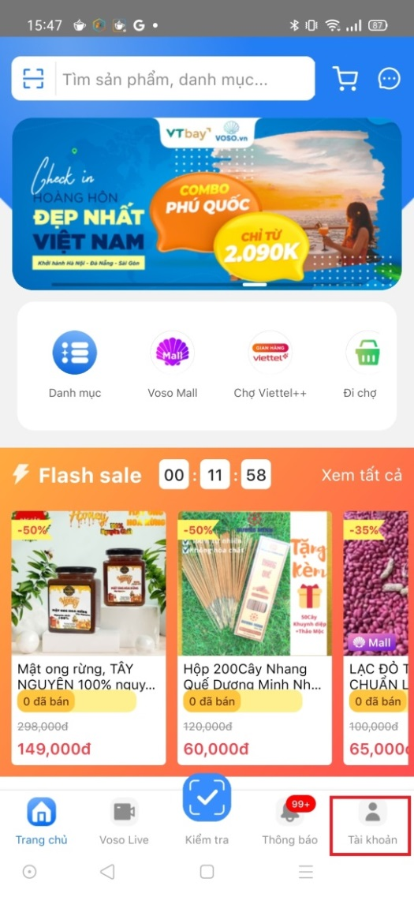 | 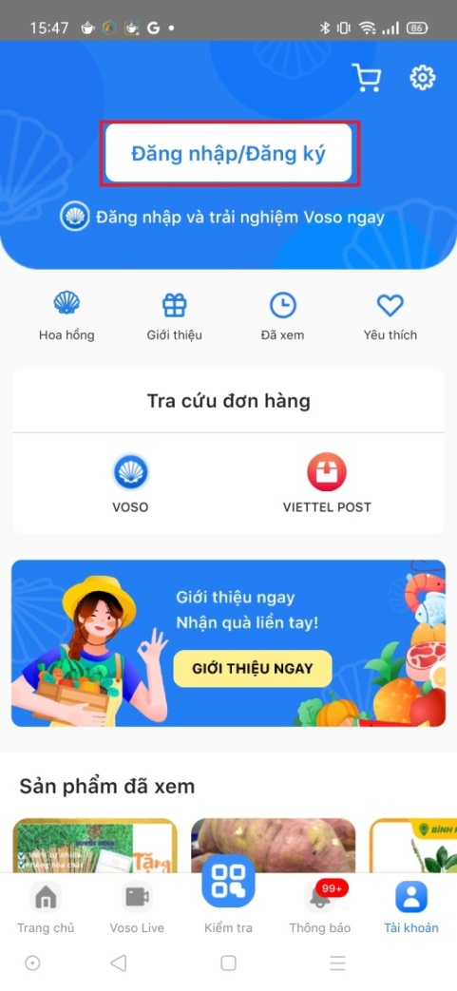
Bước 2: Chọn đăng ký tài khoản. Sau đó, nhập số điện thoại và tự đặt mật khẩu (gồm chữ hoa, chữ thường và số).
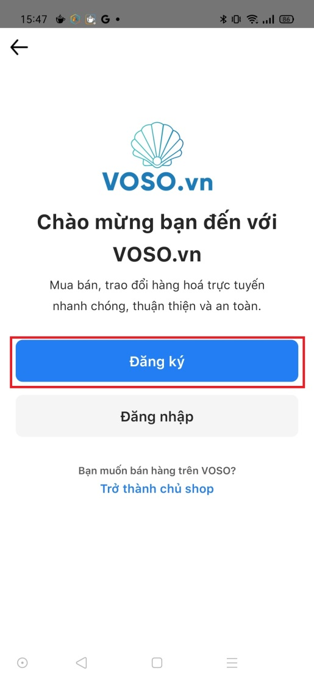 | 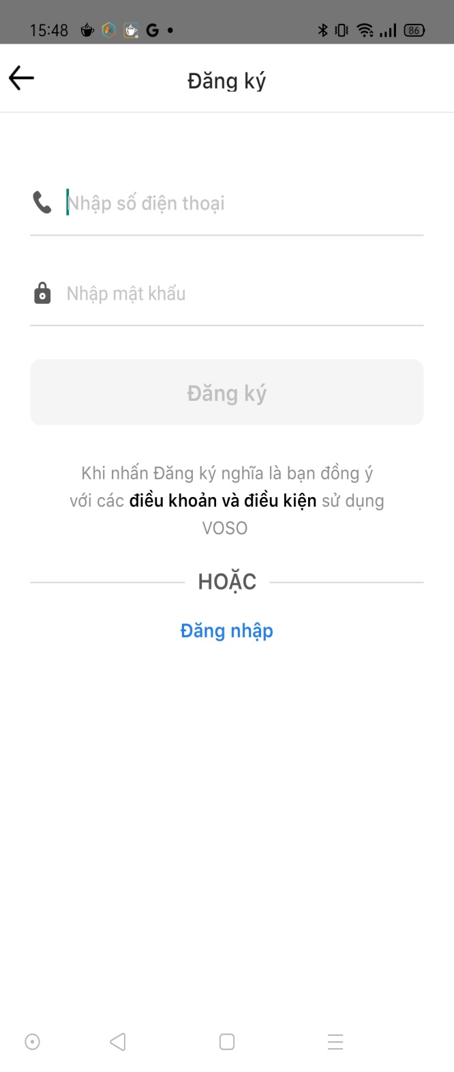

Bước 3: Nhập mã OTP gửi tới điện thoại. Điền các thông tin họ tên, mail, ngày sinh, số điện thoại giới thiệu (nếu có), ấn xác nhận. Hoàn thành đăng ký.
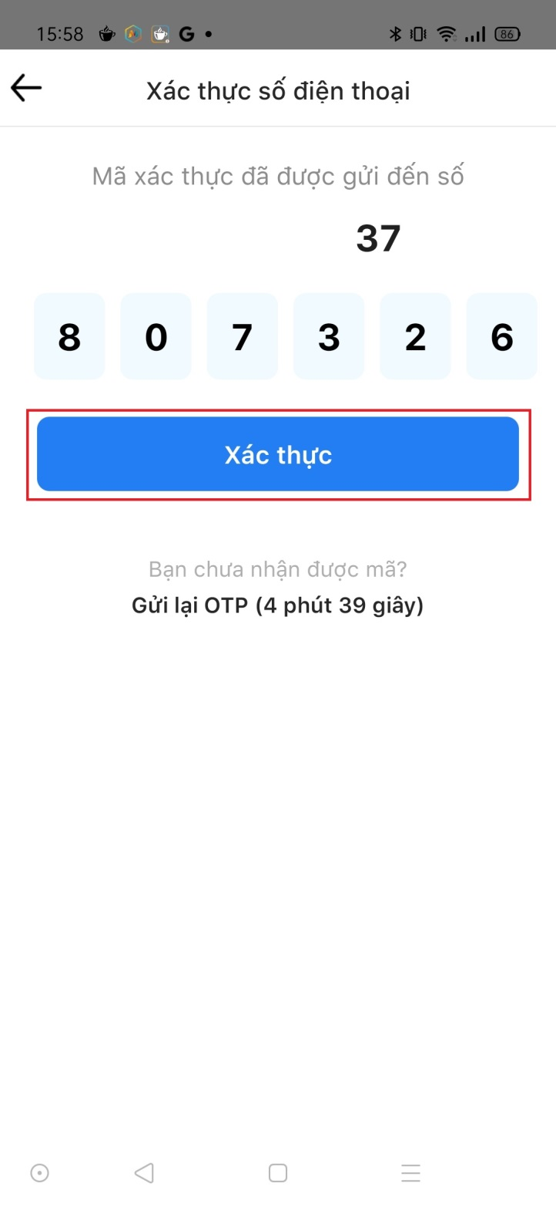 | 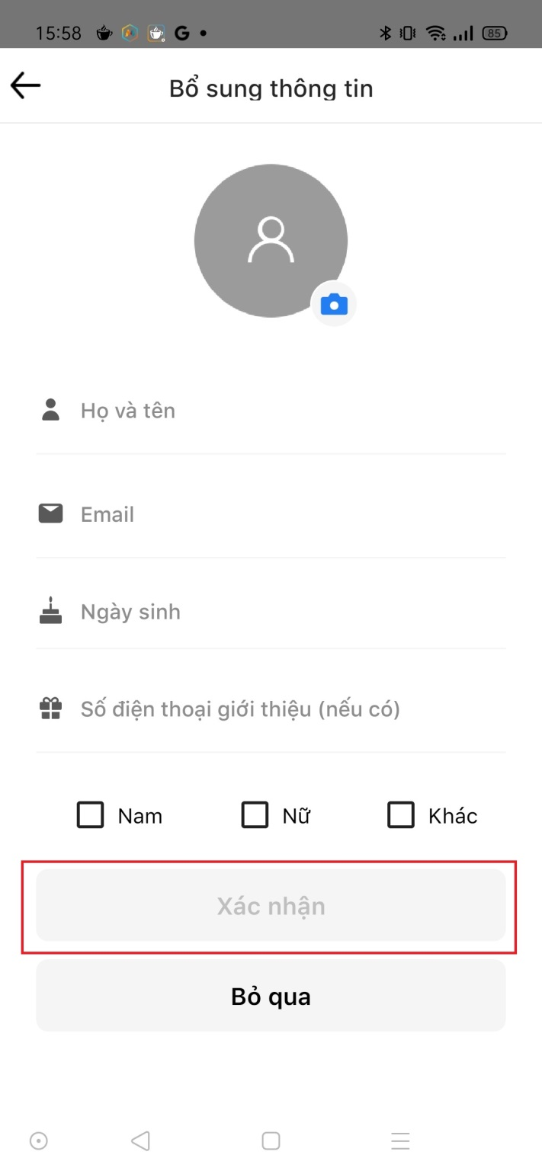

2. Hướng dẫn mua hàng
B1: Gõ vào thanh tìm kiếm ở trên cùng mặt hàng muốn mua, chọn thêm vào giỏ hàng
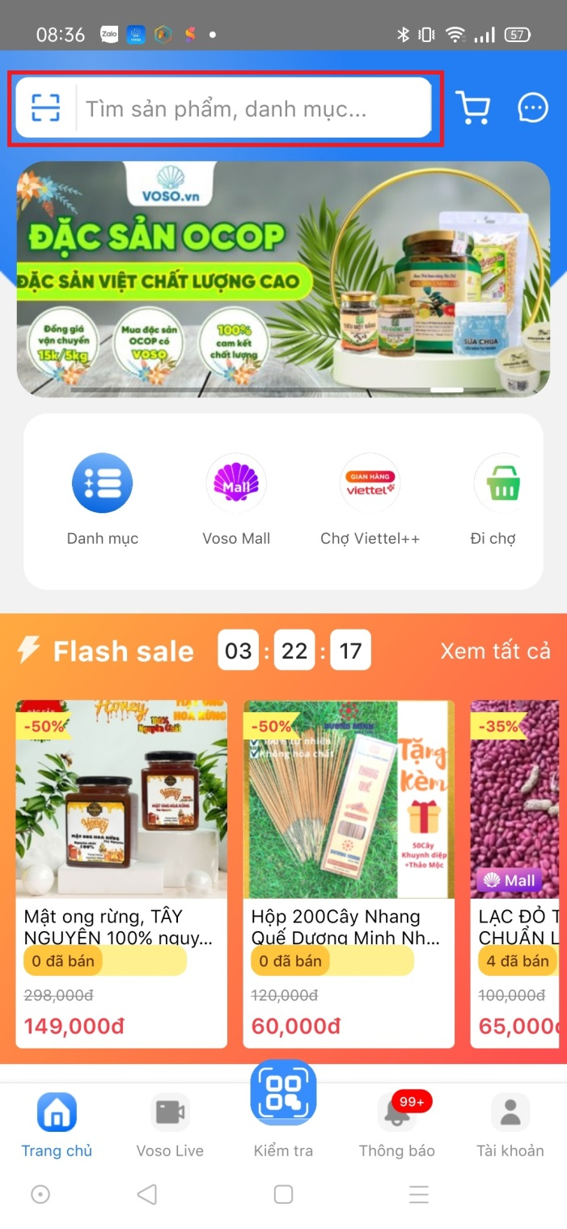 | 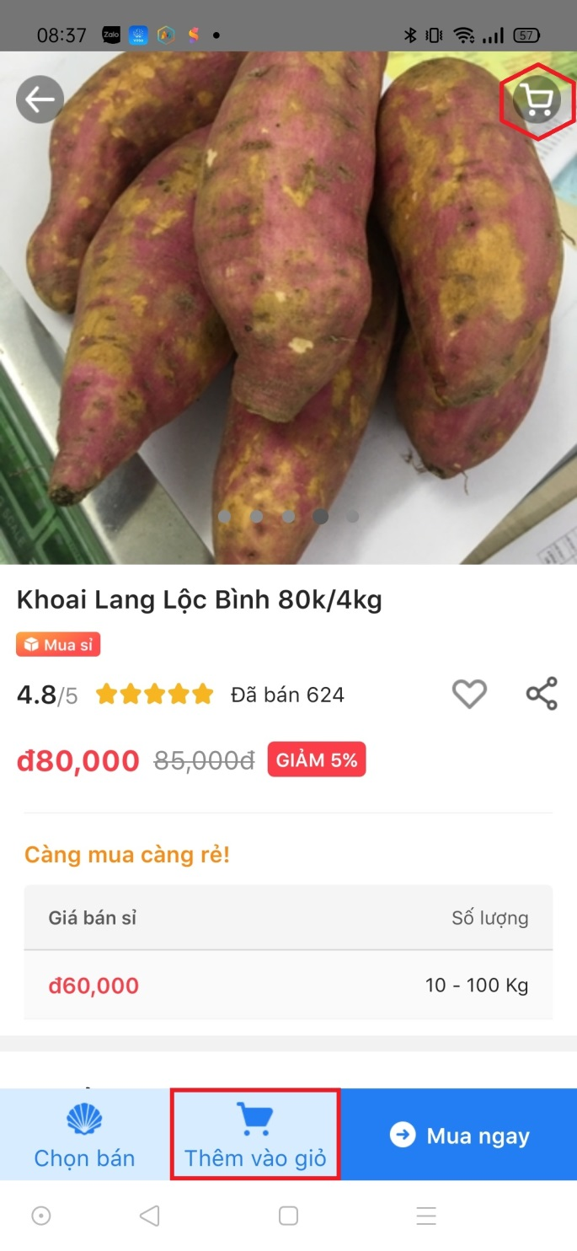

B2: Ấn vào giỏ hàng ở góc phải phía trên, chọn mua hàng. Điền thông tin địa chỉ theo hướng dẫn, ấn lưu.
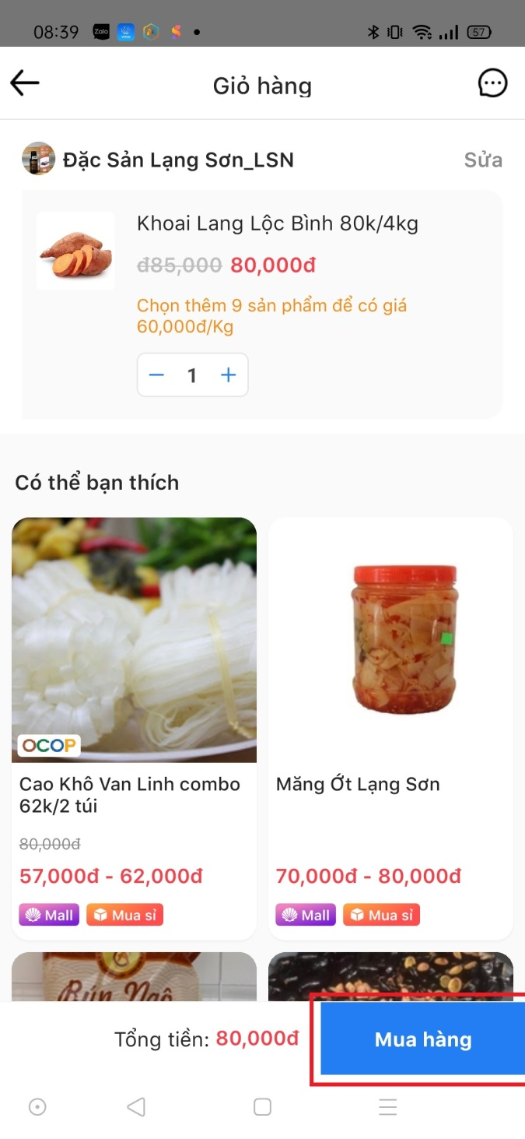 | 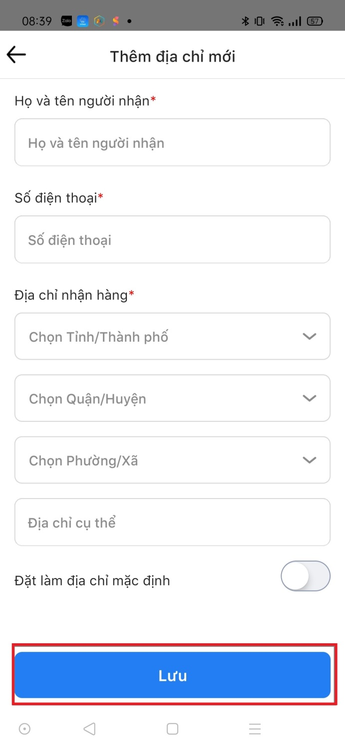

B3: Kiểm tra lại các thông tin địa chỉ, hình thức vận chuyển, phương thức thanh toán sau đó ấn đặt hàng.
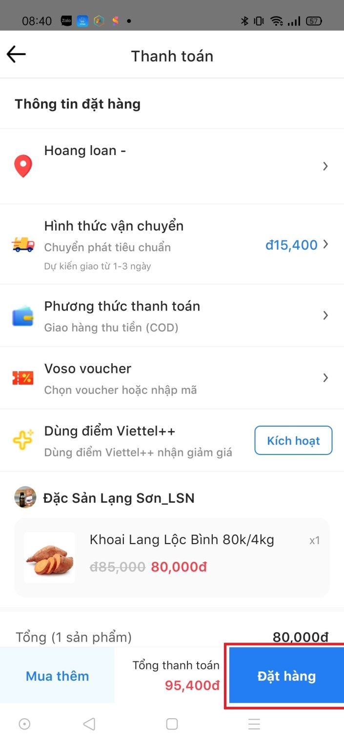

E. HƯỚNG DẪN CÀI ĐẶT VÀ SỬ DỤNG APP POSTMART
I. Cách tải, cài đặt app trên Android, iOS
Cách 1: Đối với điện thoại android, mở app “Công dân số - Xứ Lạng”, chọn biểu tượng “Sàn đặc sản Việt” .
Cách 2: Thực hiện tìm kiếm tên app “POSTMART” trên chợ ứng dụng CH Play đối với Android và App Store đối iOS. Chọn app hình chữ P màu cam có hình mũi tên (app dành cho người mua), sau đó, nhấn cài đặt để tải app.
II. Cách đăng ký tài khoản và hướng dẫn mua hàng
1. Đăng ký tài khoản
Bước 1: Chọn tài khoản (ở góc phải bên dưới màn hình), sau đó nhấn Đăng nhập/đăng ký ở trên cùng
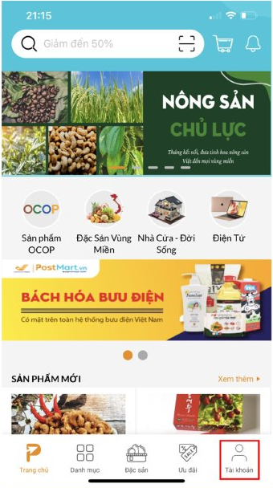 | 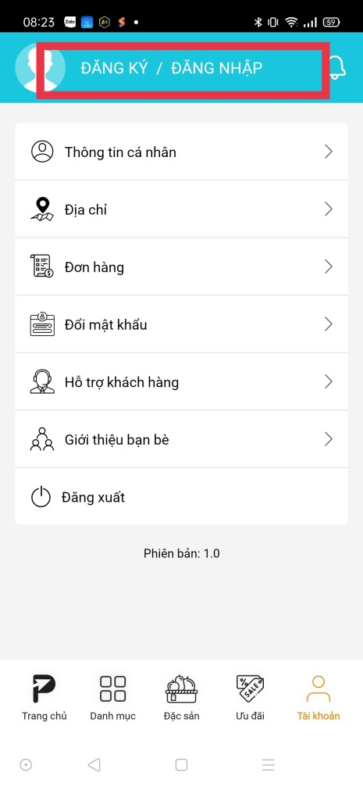
Bước 2: Chọn đăng ký tài khoản (cạnh chữ chưa có tài khoản phía dưới cùng). Điền các thông tin theo hướng dẫn.
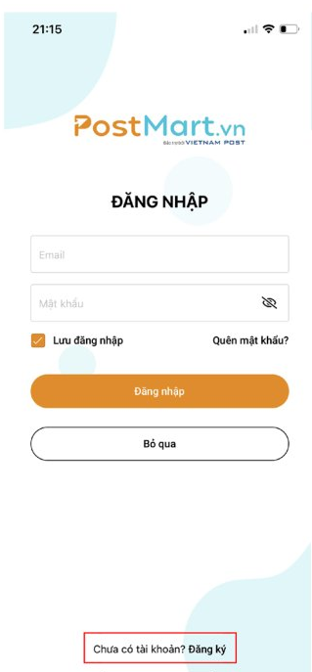 | 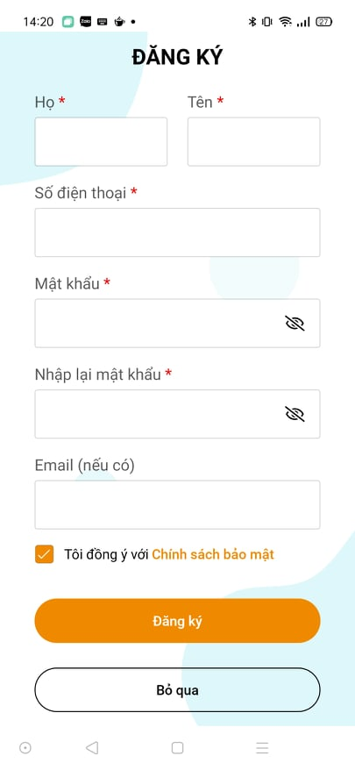

Bước 3: Đăng nhập tài khoản với số điện thoại và mật khẩu vừa đăng ký.
2. Hướng dẫn mua hàng
B1: Ấn vào tài khoản (ở góc phải bên dưới màn hình), chọn mục địa chỉ, ấn dấu cộng ở góc phải phía trên màn hình, điền các thông tin theo hướng dẫn, ấn lưu.
 | 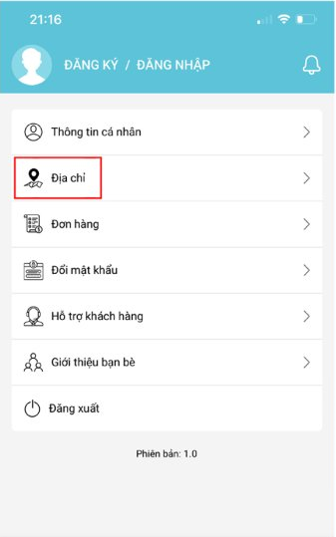 | 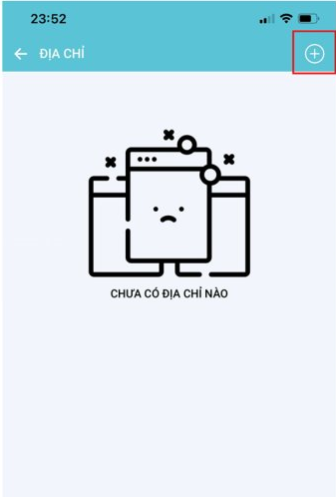

B2: Gõ vào thanh tìm kiếm ở trên cùng mặt hàng muốn mua, chọn thêm vào giỏ hàng
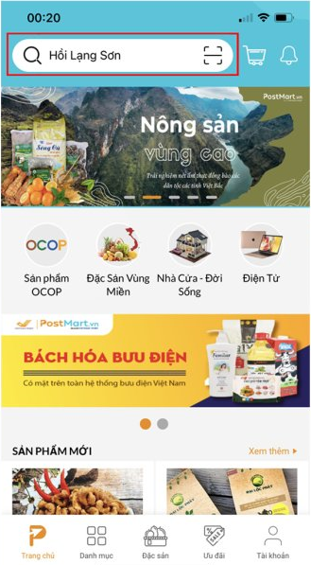 | 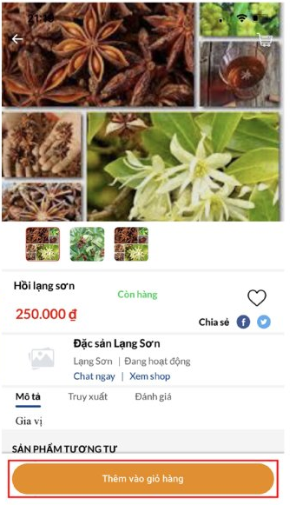

B2: Ấn vào giỏ hàng ở góc phải phía trên, chọn mua hàng, sau đó ấn thanh toán. Kiểm tra lại các thông tin về hình thức vận chuyển, phương thức thanh toán sau đó ấn đặt hàng.
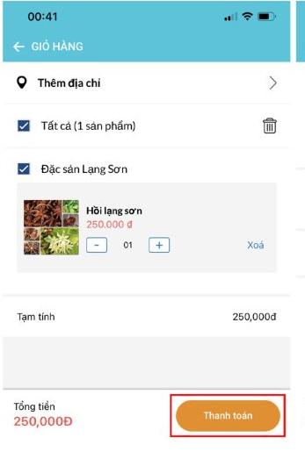 | 